ГБОУ ШКОЛА № 2000
Зорина Мария Кирсантьевна
«Годы, как птицы, летели над Вами,
Вы счастье жизни в трудах познавали».

Люди пожилые, сердцем молодые! Сколько повидали вы путей, дорог.
Горячо любили, и детей растили,
И надеждой жили: меньше бы тревог!
Люди пожилые, Матушка Россия
Вас не баловала легкою судьбой.
Дай вам Бог покоя, чтобы над рекою
Солнце озаряло купол голубой.
Люди пожилые, вы во всем такие:
Отдаете душу, опыт и любовь
Дорогому дому, миру молодому.
И всему, что сердце вспоминает вновь.
Люди пожилые,
пусть года былые будут вам опорой,
Дети — все поймут.
И поклон вам низкий
От родных и близких
И от всей отчизны
За бесценный труд.
Я работаю в школе много лет. Перед глазами прошло много детей, родителей, бабушек и дедушек!
В последние годы изменилось отношение к близким, к родителям, к пожилым людям! Почему? Откуда пришло к нам это равнодушие, хамское отношение и эгоизм. Проблема отношения к старым людям очень актуальна. Так много пожилых людей остается без внимания своих близких, уходят в дома престарелых или умирают в одиночестве.
Как мы относимся к своим бабушкам? Всегда ли мы внимательны к ним? Как сделать счастливыми своих близких, тех, кто нуждается в нашем внимании?
У Л. Толстого есть рассказ «Старый дед и внучек». Родители плохо относились к дедушке, и это видел внук. Внук пообещал так же относиться к своим родителям, и только тогда они изменили отношение к деду. Есть такая пословица: «Как аукнется, так и откликнется». Я думаю, что если мы будем плохо относиться к своим родителям, пожилым бабушкам и дедушкам, то и наши дети будут к нам невнимательны.
Очень часто родители обращаются с жалобами на агрессивность детей в отношении бабушки, дедушки. Почему так происходит в интелегентной, образованной семье? Этому есть несколько возможных причин.
Одна из причин. Если к бабушке, дедушке пренебрежительно относятся родители. Дети чрезвычайно тонко улавливают отношения в семье, тонко чувствуют, кто есть кто в ней, кого уважают или побаиваются, а кого - не уважают и третируют.
Я замечаю и равнодушное отношение к своим мамам. Сын забыл про мать-старушку. Она печальными глазами смотрит вдаль дороги, ожидая увидеть родные до боли, черты сына! Ожидает получить весточку от сына или приезда его домой! Но обыденная жизнь, дела и жизненные проблемы поглощают полностью всё время. И летят дни за днями! Одинокая старушка продолжает ожидать сыночка! Внимательно рассматривает пожелтевшие фотографии, глядит одиноким взглядом на проезжую часть дороги, надеясь увидеть своего сына! Морщинистыми руками смахивает с глаз непрошенную слезу.
А несколько лет назад эти руки ласкали, растили сына. Под нежные песни матери сынок засыпал в крепких объятиях матери! Куда это всё исчезло?
Почему это всё забылось?
Я - мама. Это много или мало?
Я - мама. Это счастье или крест?
И невозможно всё начать сначала.
И я молюсь теперь за то, что есть:
За плач ночной, за молоко, пелёнки,
За первый шаг, за первые слова,
За всех детей, за каждого ребёнка
Я – мама! И поэтому права.
Я целый мир, я жизни возрожденье.
И я весь мир хотела бы обнять!
Я - мама! Мама! Это наслажденье
Никто не в силах у меня отнять!
С годами, став взрослее, в чувствах строже.
Вдруг сердцем начинаешь понимать.
Нет человека ближе и дороже
Чем женщина, которой имя-мать!
Она с тобой и в радости и в горе,
Она с тобой, пускай далёко ты.
И сколько же в её таится взоре-
Сердечной, материнской теплоты.
Спешите к ней сквозь годы и разлуки
Чтобы её утешить и обнять. ( Евгения Соснина)
Прочитав строчки этого стихотворения, я думаю, даже у самого жестокого, эгоистичного человека возникнут нотки доброты и ласки. Ему захочется написать своей матери письмо, обнять за хрупкие плечи мать-старушку, купить букет жене,
Бездушное отношение детей к родителям - проблема.
Дети не должны так относиться к родителям, а обязаны заботиться о них, уважать их старость, не забывать родной дом.
К сожалению, современные дети, повзрослев, часто не ценят родительскую заботу, проявляют равнодушие, чем обижают своих пожилых родителей.
Ярким примером сыновнего эгоизма и черствости может послужить старинная украинская легенда, записанная известным педагогом В. Сухомлинским.
История, рассказанная автором, поражает сыновней жестокостью и материнской любовью.
Женатый сын, очарованный красотой молодой супруги, выполнил все ее пожелания: выгнал мать жить в сени, затем – в сарай, а потом убил ее, вырвал материнское сердце и понес его жене.…Да споткнулся, а окровавленное материнское сердце прошептало: « Сыночек, не больно ли ты ушиб колено?» Только это чудо смогло отрезвить сына, который осознал, что он натворил.
- Куда сплавить своих стариков?
- Родители стали обузой, определить их в дом престарелых?
…Какое бездушие, равнодушие и черствость!
Таким образом, могу сделать вывод, что мы, дети, обязаны заботиться о своих родителях, уважать их старость…
Чтобы избежать такого отношения к пожилым людям, мы, учителя, должны воспитывать у детей заботливое отношение к близким людям
Пока еще не поздно, начинайте ориентировать своих детей на уважение к старости. Причем не важно, «свои» это старики или «чужие»: дети должны понимать, что относиться к пожилым людям следует по-особенному. С чего начать? Да с самых простых вещей, которым нас самих когда-то учили в детстве: уступить место старику в транспорте, или помочь старушке донести до дома сумку с продуктами.
Понаблюдайте, как ваш ребенок общается со «случайными» взрослыми, вроде старушки у подъезда или продавца в магазине. Это скажет вам о многом: если трехлетке еще допустимо не здороваться первым с взрослыми людьми и «тыкать» им, то младший школьник уже совершенно четко должен соблюдать правила приличия.
Если вы сами позволяете себе в отношениях с пожилыми людям недопустимые вещи, все ваши правильные и мудрые слова об уважении к старости так и останутся просто словами.
«Учись мудрости у того, кто прежде тебя износил рубашку» гласит мудрая пословица.
У многих народов мира всегда было принято почитать старших. Пожилых людей окружали заботой и вниманием, к ним прислушивались, недаром и пословица сложилась: «От совета мудрых людей – голова не болит». Однако сейчас мы частенько наблюдаем острейший разрыв «через поколение»: наши собственные дети ни во что не ставят наших же родителей – то есть, своих родных бабушек и дедушек.
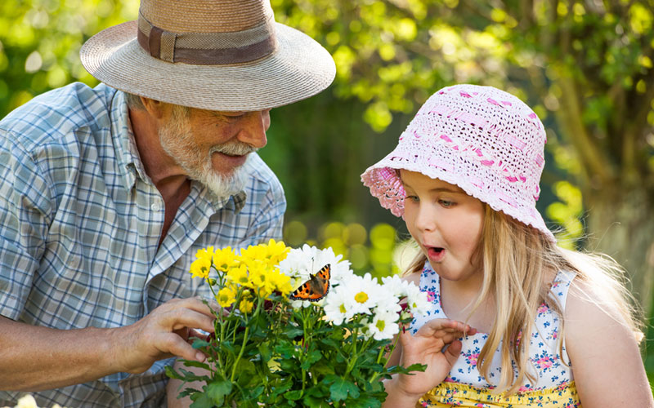
В самой миролюбивой религии – буддизме – говорится примерно следующее: «Общество, в котором не уважают старших, в котором не заботятся о женщинах и детях, а также о духовных людях, это общество обречено на страдания». Кстати, в нищей, по сравнению с Россией, Индии практически отсутствует система государственных пенсий. Но вот парадокс – сдать старика в дом престарелых, или просто бросить его на произвол судьбы считается тяжелейшим позором. Взрослые дети сами содержат пожилых родителей, и ни в чем им не отказывают – по мере возможностей, разумеется. С таким же почтением они учат относиться к бабушкам и дедушкам собственных детей.
Что же у нас пошло не так?
Ни для кого не секрет, что ребенок всегда копирует родительские привычки и поведение. И потому задумайтесь, как часто вы сами (тем более – в присутствии детей), выясняете отношения со старшими родственники на повышенных тонах: с раздражением реагируете на их замечания и поучения, на то, что родители все чаще стали что-то забывать, или жаловаться на недомогание и усталость? Не обвиняете ли вы их при случае в том, что они что-то вам «недодали» или «недолюбили»?
Если все это происходит регулярно, тем более на глазах у ребенка, тогда не стоит удивляться тому, что и он начнет так же относиться к бабушкам и дедушкам. Более того – вы сами, своим собственным поведением, программируете для себя несчастную старость, без тепла и заботы со стороны родных детей.
«Если внуки веселы – бабушка подавно: так распелись, как щеглы, до чего же славно!»
Вспомните, какую длинную и, наверняка, нелегкую жизнь прожили бабушки и дедушки. Расскажите ребенку (а заодно напомните и себе), сколько всего им пришлось пережить. А потом представьте, как это сложно – вступать в пожилой возраст, с сопутствующими ему болезнями, хворями, маленькой пенсией. Поставьте себя на их место.
Достаньте семейные фотографии, расскажите ребенку историю ваших родителей. Наверняка в их биографии найдется, чем гордиться. Просто посмотрите непредвзято, со стороны, как будто речь идет о посторонних людях. А еще вспомните свое детство: наверняка ваша мама недосыпала ночами, чтобы ваша школьная форм всегда была идеально отглажена, а папа брал бесконечные подработки, чтобы содержать семью.
Не стесняйтесь проявлять свои чувства по отношению к родителям. Искренне сказав: «мама, я тебя обожаю» или «папа, что бы мы без тебя делали», вы не только сделаете приятно пожилому человеку, но и подадите пример собственному малышу в открытом проявлении привязанности. Будьте корректны по отношению к старшим родственникам, никогда не злословьте за их спиной. Даже если они в чем-то неправы, старайтесь быть терпимее, и тогда появится больше шансов на то, что ваши собственные дети спустя многие годы сделают поправку уже на ваш возраст.
И помните еще одно важное правило: никогда не рано начинать учить ребенка заботиться о других членах семьи. Даже детсадовец способен принести бабушке теплую кофту, или подать чашку чая, или просто спросить ее, как она себя сегодня чувствует. Чем раньше малыш осознает, что он тоже может о ком-то заботиться и приносить реальную пользу, тем меньше вероятность того, что он вырастет жестоким, эгоистичным человеком.
-Люди пожилые, пусть года былые будут вам опорой, а дети и внуки ваши окружат вас заботой, обогреют теплом и лаской.



